────────── ✦ ──────────
MODULO IV · DOLORE PELVICO · ESERCIZIO 07
ALLUNGAMENTO DEL PIRIFORME
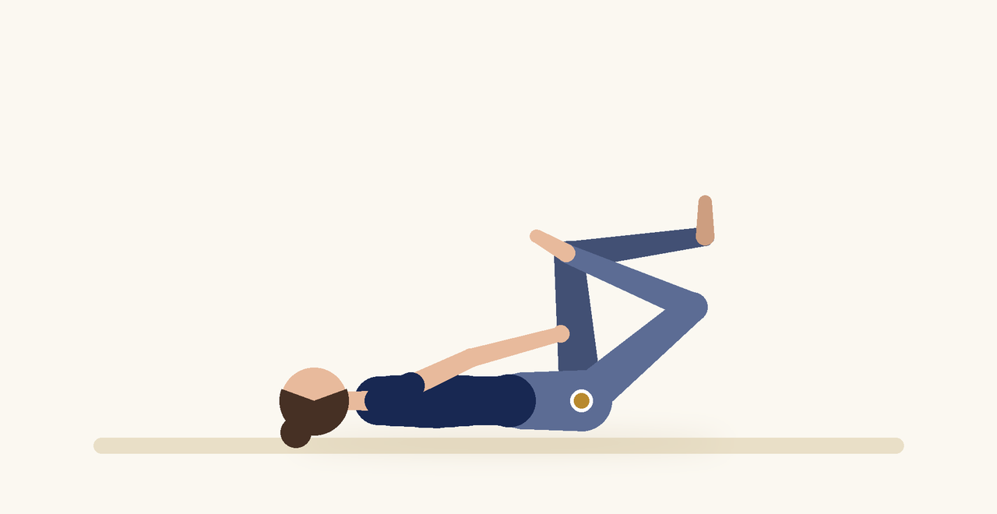
Posizione | Dosaggio | Frequenza | Livello
Supina | 30 secondi per lato, 2 volte | 1 o 2 volte al giorno | Base

1. OBIETTIVO TERAPEUTICO
Ridurre la tensione del piriforme e dei rotatori dell'anca, in stretto rapporto con il pavimento pelvico.
2. INDICAZIONE CLINICA
Dolore pelvico posteriore, dolore gluteo, sindrome del piriforme, ipertono del pavimento pelvico.
3. ESECUZIONE PASSO PASSO
1 | Sdraiati supina con le ginocchia piegate.

2 | Appoggia la caviglia destra sul ginocchio sinistro.

3 | Afferra la coscia sinistra e avvicinala al petto.

4 | Respira lentamente sentendo l'allungamento nel gluteo destro.

5 | Mantieni e poi cambia lato.

4. PROGRESSIONE
Esegui la stessa posizione da seduta sulla sedia, con il busto inclinato in avanti.
CONSIGLIO CLINICO
Se è difficile afferrare la coscia, usa un asciugamano o una cintura dietro il ginocchio.

5. PRECAUZIONI
Nel dolore pelvico persistente è necessaria una diagnosi medica: escludere cause ginecologiche, urologiche, intestinali o infettive. Gli esercizi non devono aumentare il dolore: lavorare sempre in un'ampiezza confortevole.

